

PRÁCTICA OPENCODE UT3. CONTENERIZAR Y AUDITAR CON UN AGENTE
Antes de empezar
opencode instalado (ver la guía de instalación) y el proyecto en un repositorio Git, que es tu botón de deshacer. Comprueba con /models qué modelo tienes activo: con los modelos gratuitos tendrás que ser más explícito en los prompts y cometerán más errores, lo que viene bien para lo que se pide aquí. Necesitas además Docker Engine y el plugin Compose v2 (docker --version y docker compose version) y la aplicación notas de la carpeta recursos. Si el puerto 8000 está ocupado en tu equipo, cambia el puerto publicado y dilo en la entrega.
- Trabaja en modo Plan (tecla Tab) hasta que el plan te convenza; solo entonces pasa a Build.
- Revisa cada cambio antes de aceptarlo (git diff). Si no sabes explicar una línea, no la aceptes.
- Verifica ejecutando: la evidencia es la salida del comando, no la respuesta del agente.
- Anota cada prompt en prompts.md: qué pediste, qué hizo y qué corregiste.
- Nada de contraseñas ni datos personales en el chat: los modelos gratuitos son de prueba y no admiten información confidencial.
- Si el modelo se atasca, da vueltas o va muy lento, divide la petición en pasos o cambia de modelo con /models.
Ejercicios
- Análisis previo. Copia notas a tu carpeta de trabajo, inicialízala como repositorio Git y arranca opencode. En modo Plan, pídele que explique qué hace la aplicación, qué necesita para arrancar (puerto, variables de entorno, dependencias) y qué estrategia de contenerización propone. Comprueba en app.py y requirements.txt que lo que dice es cierto. (0,5p)
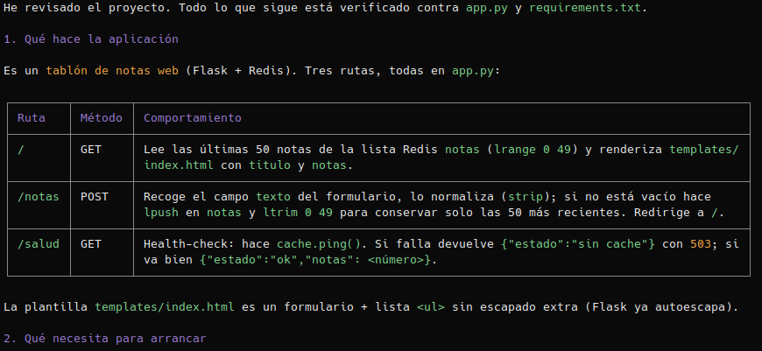
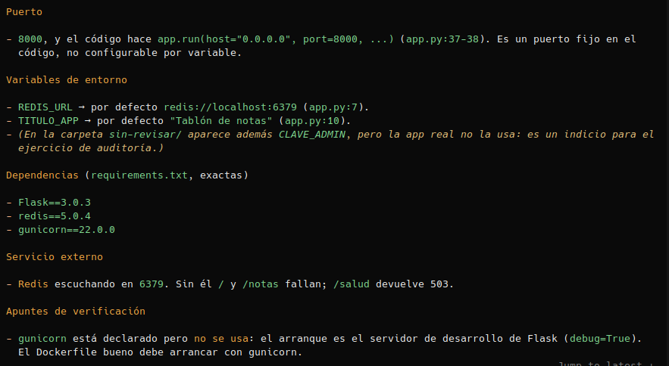
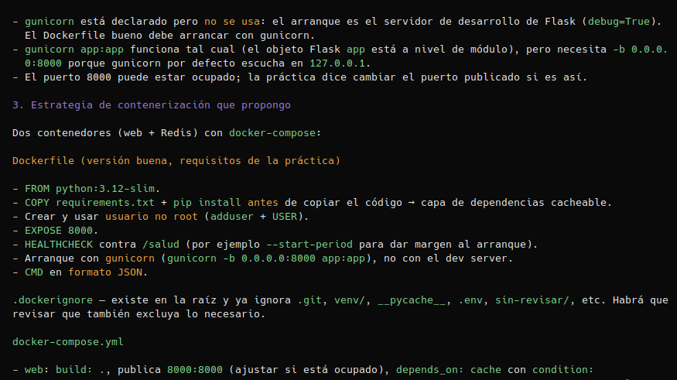
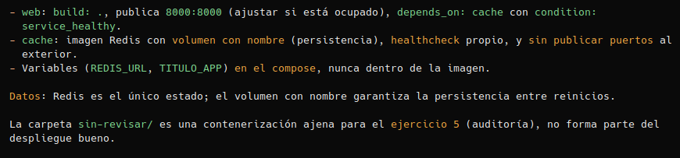
- Dockerfile y .dockerignore. Pídele el Dockerfile exigiendo por escrito: imagen base python:3.12-slim, dependencias instaladas antes de copiar el código para aprovechar la caché, ejecución con un usuario sin privilegios, EXPOSE 8000, HEALTHCHECK contra /salud, arranque con gunicorn (no con el servidor de desarrollo de Flask) y CMD en formato JSON. Pídele también un .dockerignore. Revisa el resultado línea a línea y corrige lo que no cumpla. (2p)
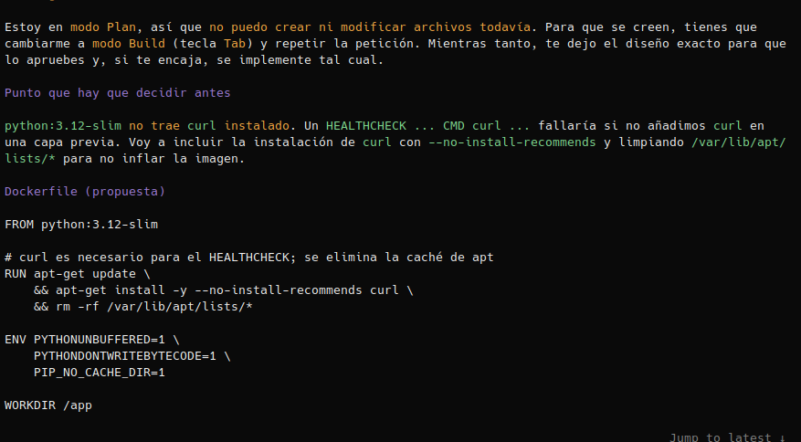
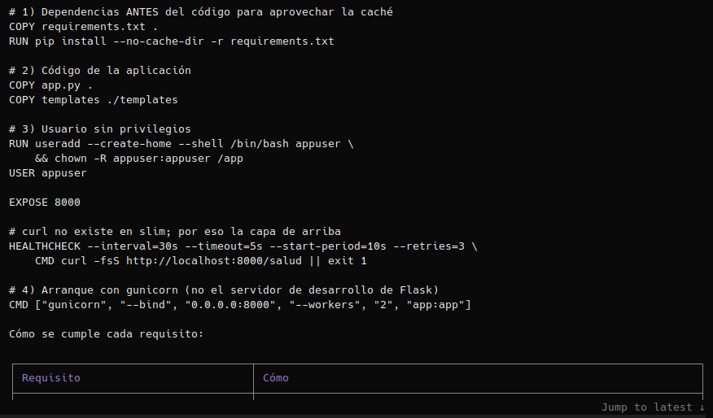
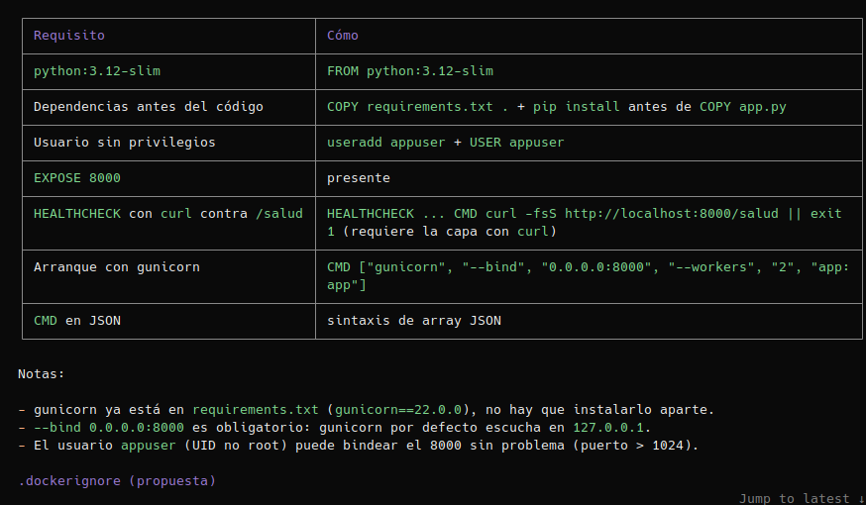
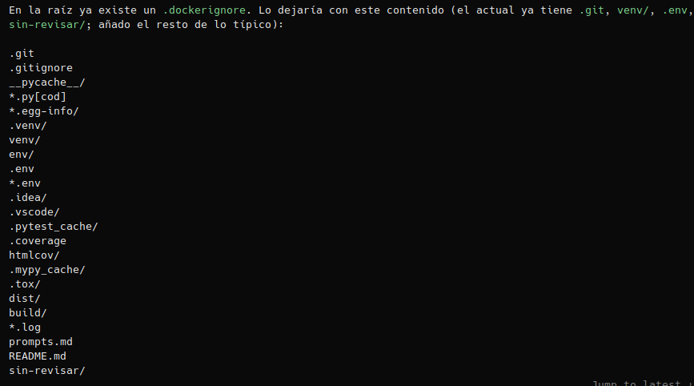
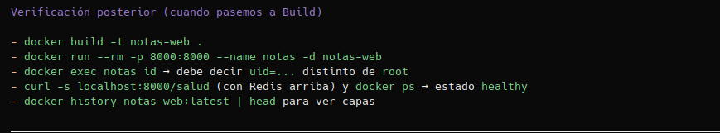
- Compose. Pídele docker-compose.yml con dos servicios: web (construido del Dockerfile, publicando 8000) y cache (Redis con persistencia). Requisitos: Redis no debe publicar ningún puerto al exterior, debe tener un volumen con nombre, healthcheck y web debe esperar a que esté sano (condition: service_healthy). Las variables van en el compose, nunca dentro de la imagen. (2p)
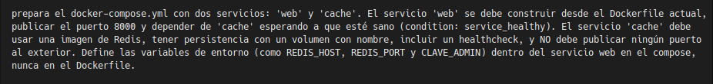

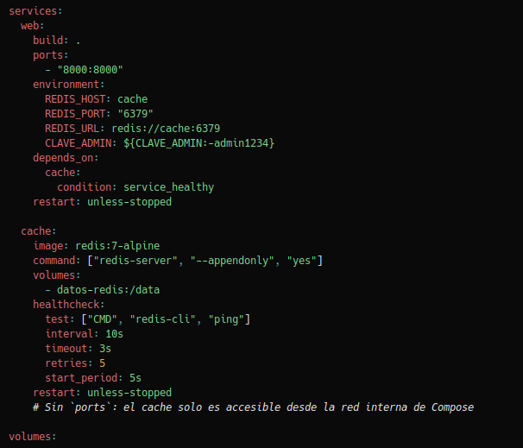
- Puesta en marcha y pruebas. Levanta la aplicación, comprueba el estado de los servicios y prueba: la portada, el alta de una nota y /salud. Verifica la persistencia: para los contenedores, vuélvelos a levantar y comprueba que las notas siguen ahí; después borra los volúmenes y comprueba que desaparecen. Si algo falla, pasa el error al agente (puedes ejecutar la orden desde el chat con ! y adjuntar el fichero con @) e itera. (1,5p)
docker compose up -d --build
docker compose ps
curl -s localhost:8000/salud
docker compose restart
docker compose down -v
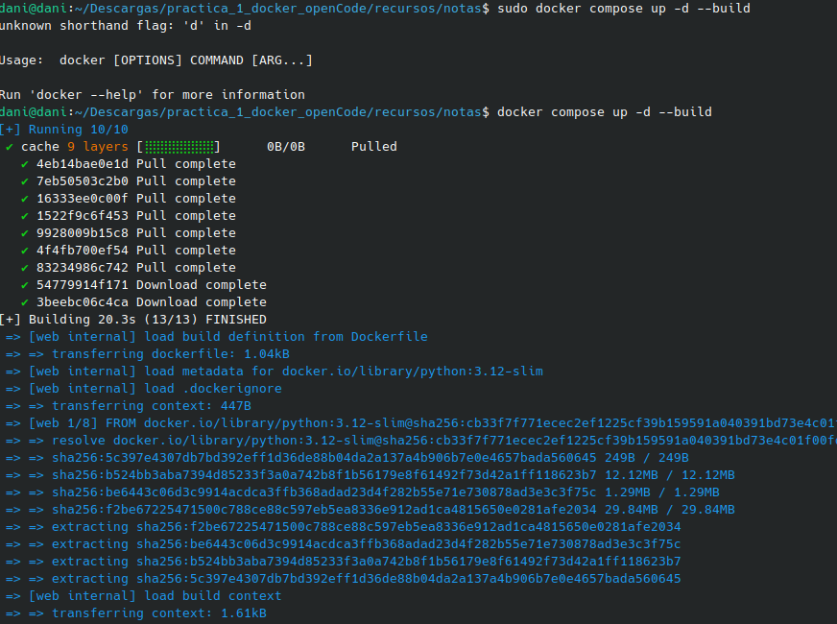
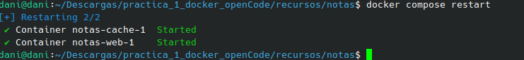
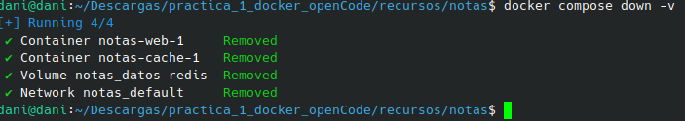

- Auditoría de sin-revisar (2p). Pide al agente un informe de problemas del Dockerfile y del docker-compose.yml de esa carpeta. Después verifica tú cada punto con comandos y rellena una tabla: problema señalado, ¿es cierto? (evidencia), gravedad y corrección. Debes incluir obligatoriamente:
  - el tamaño de las dos imágenes (docker build -f sin-revisar/Dockerfile -t notas-malo . y docker image ls);
  - qué usuario ejecuta cada contenedor;
  - dónde acaba la variable CLAVE_ADMIN y cómo se puede leer desde fuera;
  - qué servidor web arranca cada versión;
  - al menos un punto del informe del agente que sea falso, irrelevante o exagerado, explicando por qué.
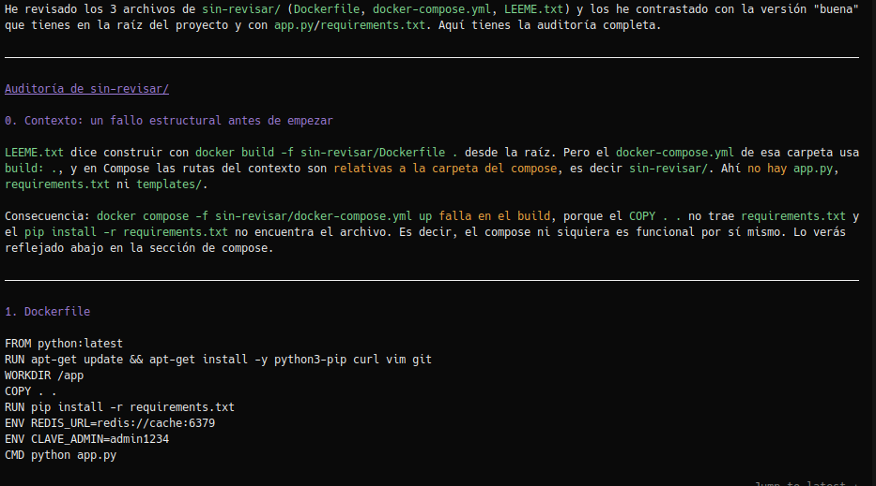
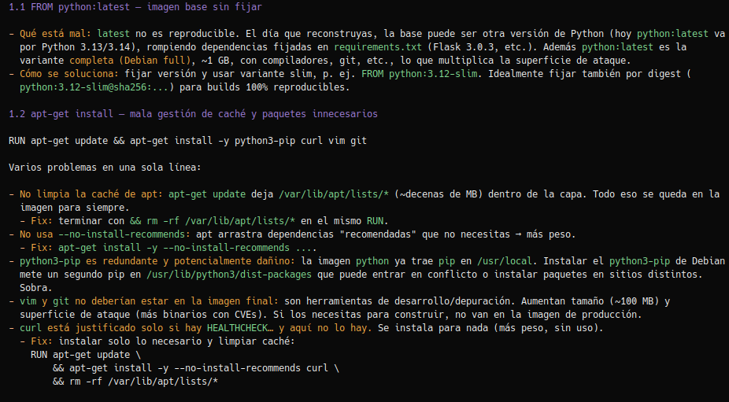
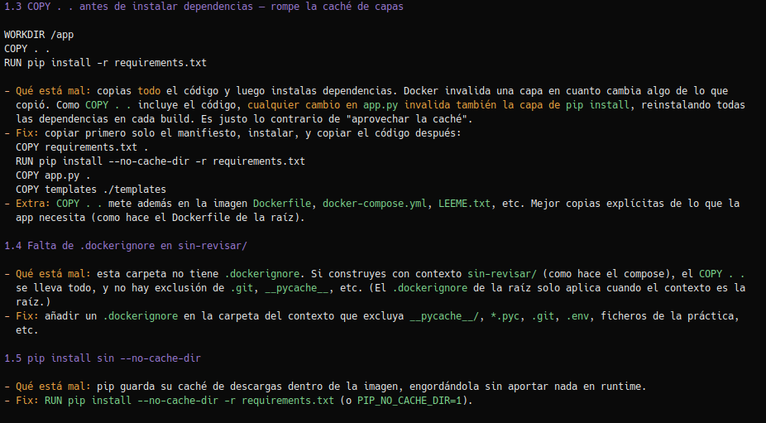
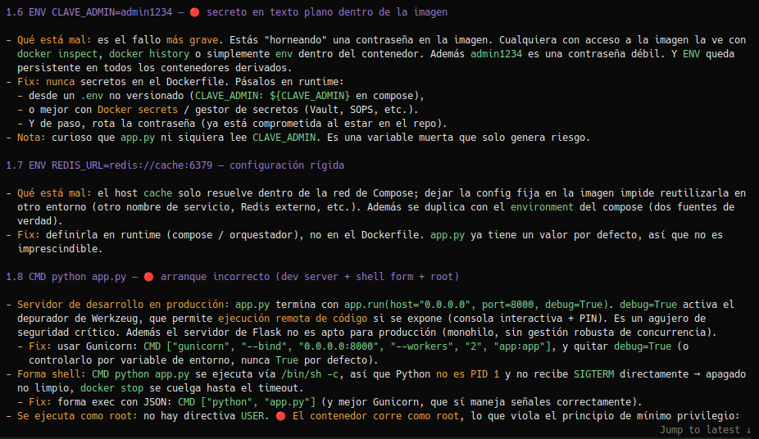
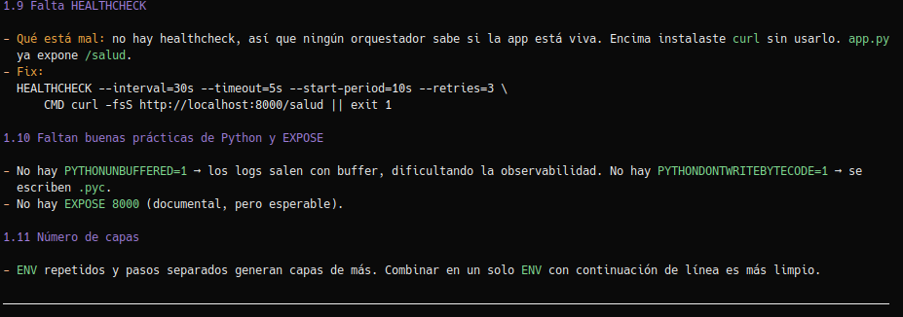
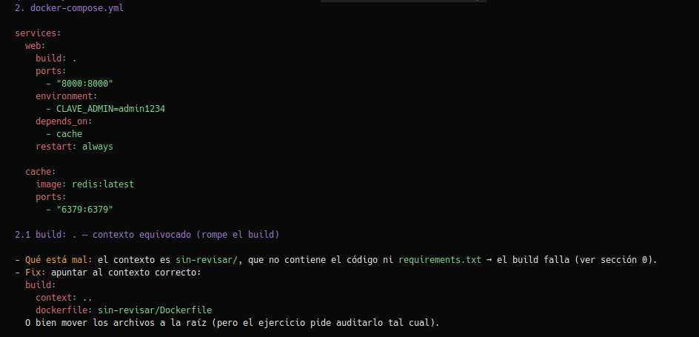
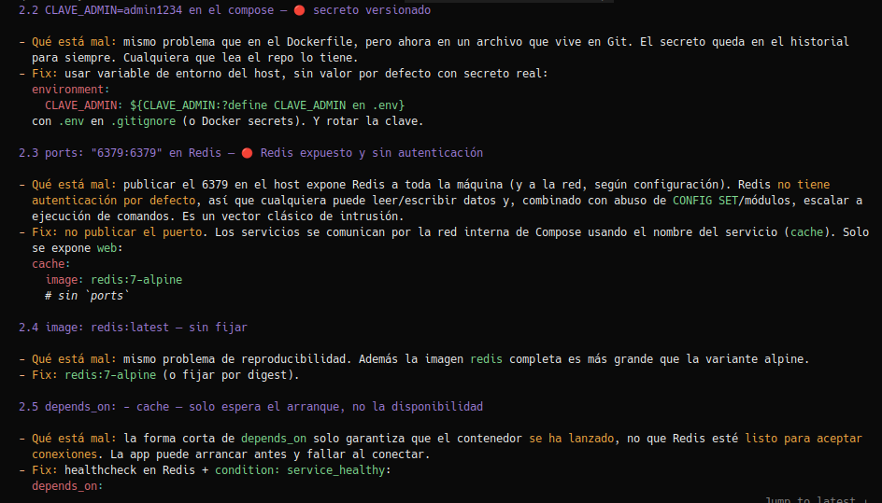
- Seguridad y tamaño (1,5p). Con la versión buena, comprueba y documenta: el usuario del contenedor, que el .env y .git no están dentro de la imagen, el estado healthy y las capas más pesadas.
docker compose exec web id
docker compose exec web ls -a /app
docker image ls
docker history notas-web:latest | head
docker image inspect notas-malo --format '{{.Config.Env}}'
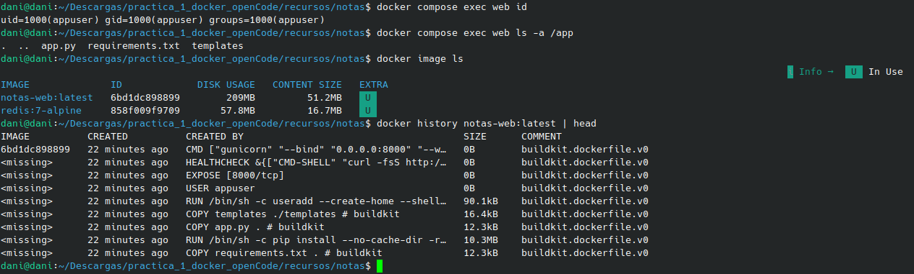
- Documentación del despliegue. Con ayuda del agente, escribe README.md con: requisitos, variables de entorno, puesta en marcha, pruebas de comprobación, dónde quedan los datos, cómo ver los registros y cómo parar y limpiar. Después bórralo todo (docker compose down -v, docker image rm) y repite el despliegue siguiendo solo tu README, para demostrar que es reproducible. (0,5p)

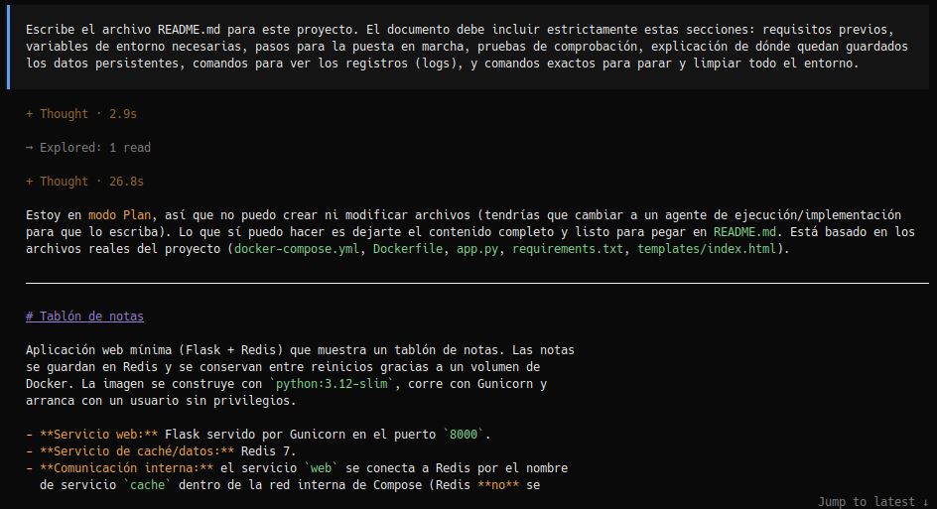
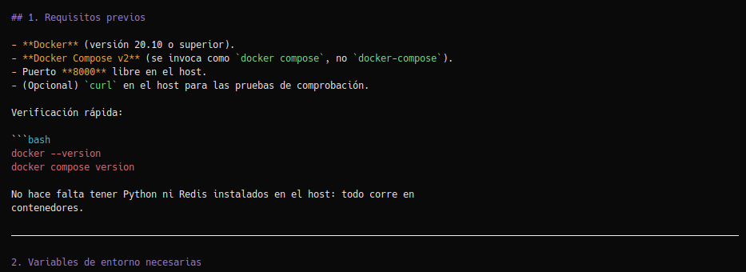
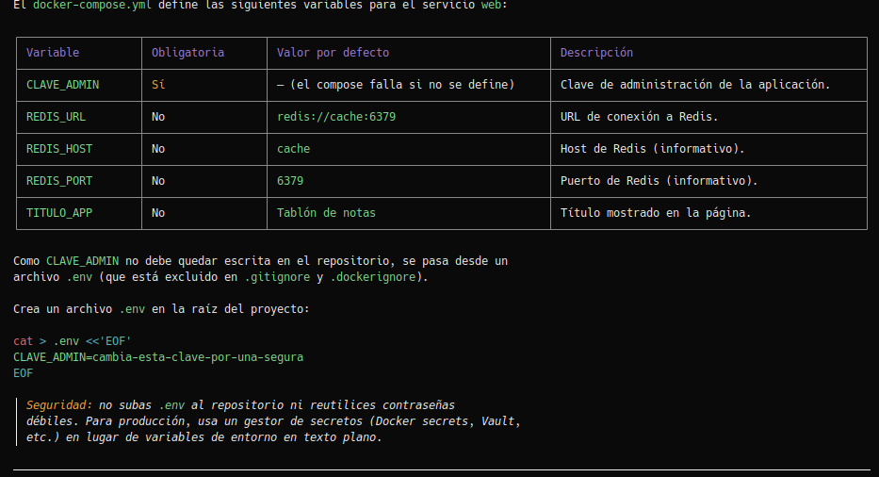

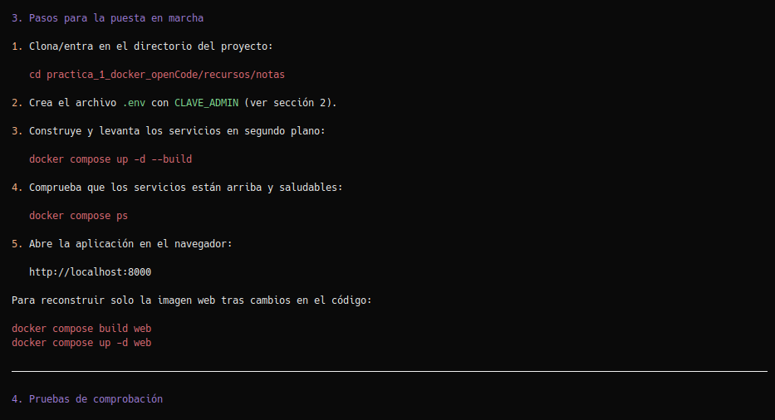
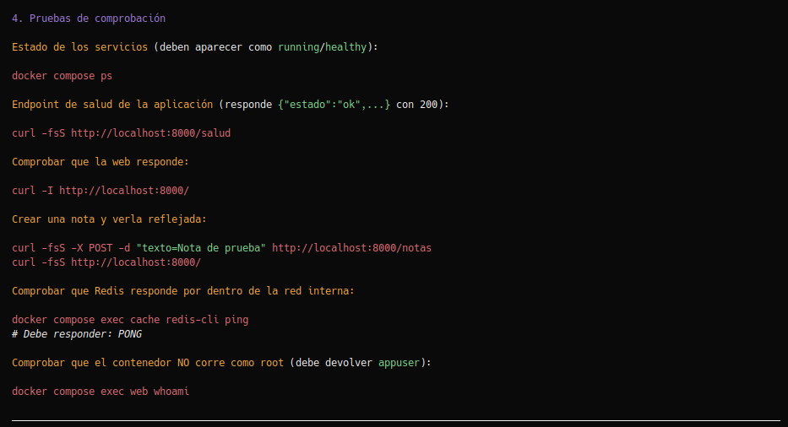

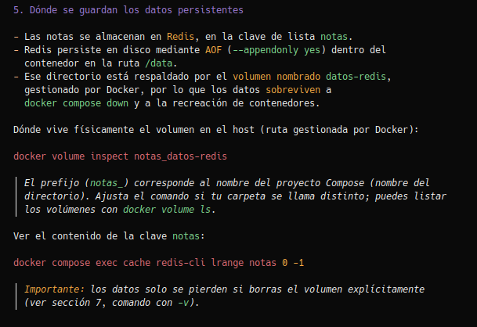

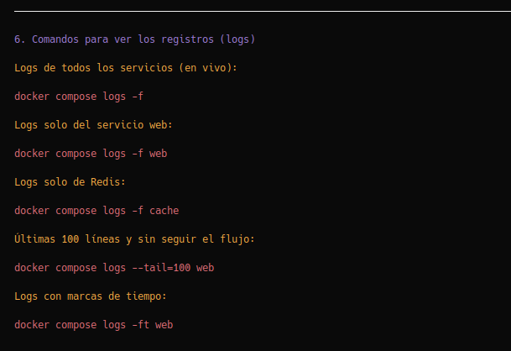

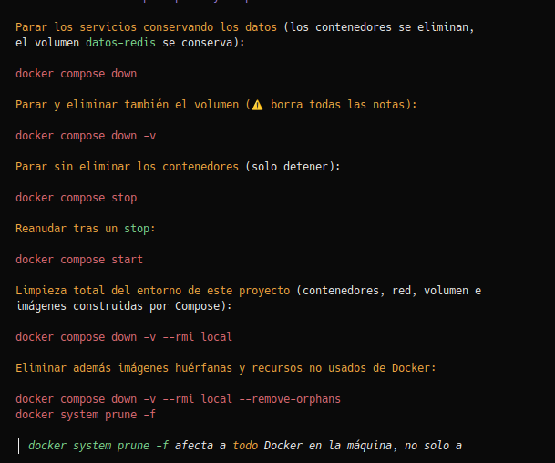

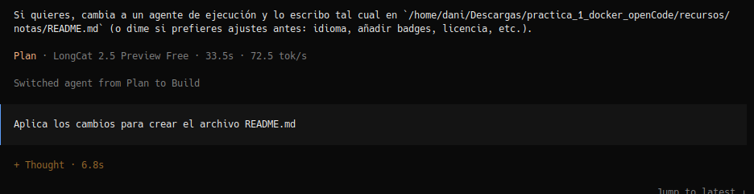

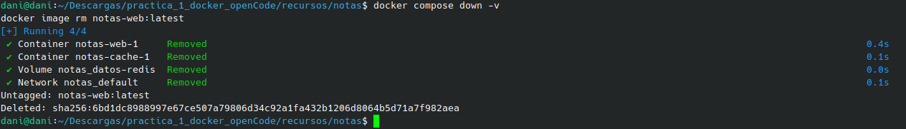
Reto (ampliación, no puntúa)
Pide al agente una versión multietapa del Dockerfile que instale las dependencias en una etapa y copie solo lo necesario a la final, y compara tamaños. Añade después un servicio proxy con Nginx delante de gunicorn y comprueba con curl -I qué servidor responde en cada caso.
Registro de prompts
Mantén durante toda la práctica el fichero prompts.md con una tabla como esta (una fila por prompt importante):
Nº | Prompt (resumido) | Qué hizo el agente | Qué corregí yo
1 | Explica qué hace este proyecto y qué ficheros lo componen | Resumen correcto; se inventó una carpeta tests/ | Le indiqué que no existe y lo comprobé con ls

Entrega
Entrega por el aula virtual un PDF con las capturas y las respuestas de cada ejercicio (debajo de cada uno), el fichero prompts.md y el enlace al repositorio. Una captura de la respuesta del agente sin la comprobación correspondiente no puntúa.

